Анотація власного педагогічного досвіду роботи
керівника Зразкового лялькового театру Скалатського будинку школярів Підволочиського району Тернопільської області
Палац Надії Людвігівни


Палац Надія Людвігівна – керівник зразкового лялькового театру «Рукавичка».
Освіта – вища.

Навчальний заклад – Тернопільський державний педагогічний інститут імені Я. Галана.
Спеціальність: трудове навчання.
Кваліфікація: вчитель трудового навчання і загально технічних дисциплін.
Педагогічний стаж – 25 років.
Підвищення кваліфікації: 25.04 – 16.06.2016року
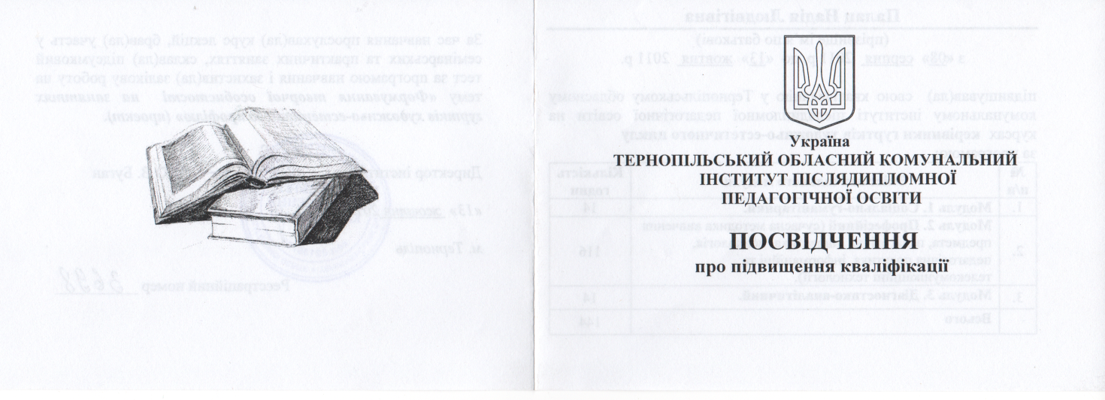

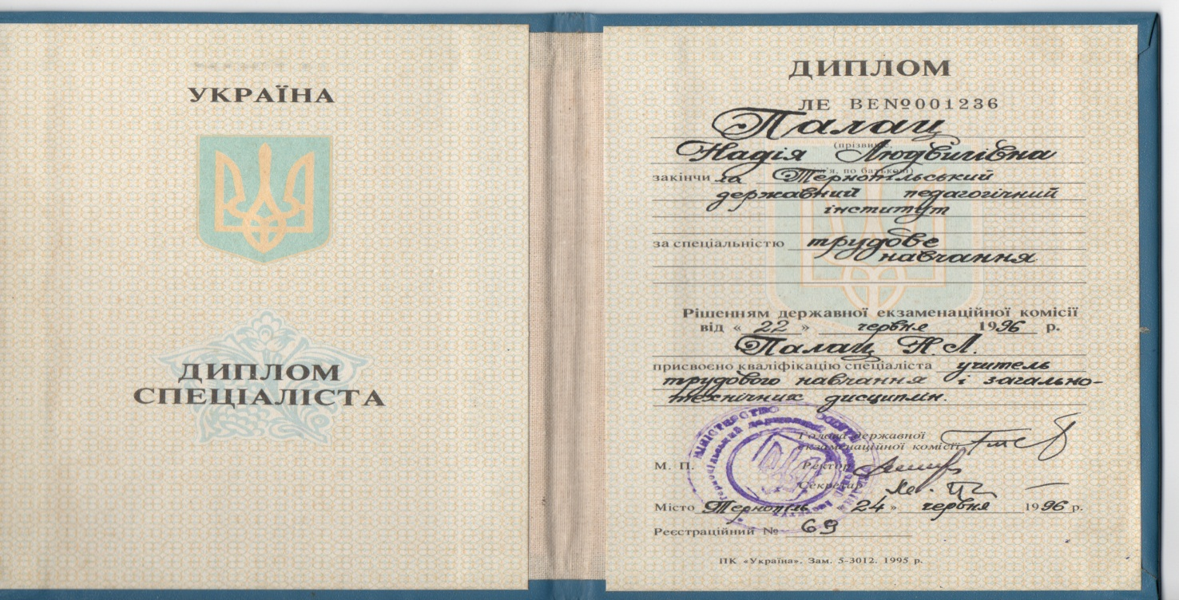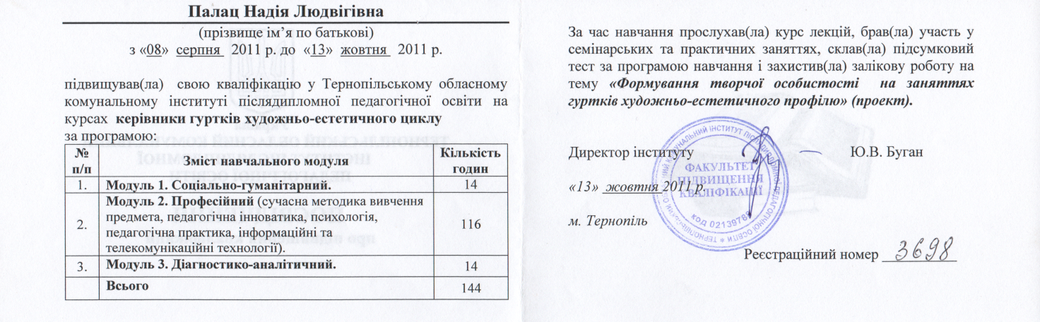

Гармонійний, всебічний розвиток особистості неможливий без мистецтва. Саме театральне мистецтво розвиває естетичну свідомість, дає можливість отримати цілісне уявлення про навколишній світ, удосконалює почуття, є джерелом розуміння духовної культури. У дітей формуються навички акторської майстерності: виразність мовлення, пам'ять, увага, мовне дихання, дикція, міміка, жести, уміння перевтілюватись в один із об’єктів живої природи, діяти в цьому образі в залежності від обставин, вирішуючи певні проблеми.
Театральні ігри, підготовка лялькових вистав сприяють розвиткові всебічних знань, умінь та творчості вихованців. Діти, готуючись до лялькової вистави, випробовують себе як актори, художники, співаки, музиканти, їх діяльність — це нові відкриття для себе: розуміння авторського задуму, виявлення свого ставлення до зображуваного.
Метою моєї роботи як керівника гуртка є виховання творчої особистості, здатної до самореалізації, яка легко адаптується в умовах швидких змін суспільного життя, зорієнтована на загальнолюдські цінності, має систему особистісних цінностей. Адже “кожна дитина в потенціалі – це творець різних, у тому числі естетичних цінностей: будуючи будинки, вона виявляє свою архітектурну творчість, ліплячи і малюючи, вона – скульптор”.
Задля досягнення вищезазначеної мети, я ставлю перед собою комплекс таких завдань:
- поглиблювати знання учнів про види мистецтва;
- формувати позитивне ставлення до різних видів мистецтва, необхідність їх поєднання у роботі лялькового театру;
- ознайомити із специфікою лялькового театру, театральною лексикою, професіями людей, що працюють в театрі;
- вчити розуміти авторський задум п’єси;
- розвивати вміння справедливо оцінювати свої і чужі вчинки, вчити передавати голосом, жестами характер дійових осіб, своє відношення до них;
- розширювати, поглиблювати, систематизувати знання дітей про моральні норми і правила культурної поведінки, охорону життя і здоров’я дітей;
- виховувати турботливе ставлення до оточуючих людей, до природи;
- виховувати впевненість у своїх можливостях.
Обдаровані діти характеризуються високим розвитком мислення, уяви, стійким запам’ятовуванням навчального матеріалу, розвинутими навичками самоконтролю в навчальній діяльності. Їм властива висока працездатність, розумова активність, неординарність, сформованість різних видів пам’яті, швидкість реакції.
Але виявити таких дітей зможе керівник, який здатний відшукати отой, можливо, єдиний алмаз, обробить його, відшліфує, щоб переливався він веселковими барвами.
Моїм творчим кредом є слова: “Відкрити в кожній дитині душу творця, дати їй змогу пробудитися і розквітнути”.
Саме тому моїм вибором після закінчення інституту став будинок школярів, де дитина повністю розкривається і ділиться своїм талантом, тим кращим, що в неї є. Ляльковий театр «Рукавичка», керівником якого я, сприяє розвитку творчих здібностей, адже підготовка і показ лялькової вистави — це творча діяльність, яка передбачає вивчення акторської майстерності, сценічної мови, сценічного руху і пластики, вокалу, початкових навичок розробки і написання сценарію.
Отож, метою діяльності Зразкового лялькового театру «Рукавичка» є виховання дітей засобами театрального мистецтва задля розвитку творчої особистості, здатної до свідомого національного самовизначення, підвищення творчого та культурного рівнів, здатності реалізувати себе у житті.
Напрямки роботи гуртка:
- систематичне розширення знань про види мистецтва взагалі і ляльковий театр зокрема;
- підготовка учнів до сприйняття конкретної вистави;
- сприяння самостійній діяльності гуртківців у створенні лялькових вистав;
- формування початкових навичок розробки та написання сценарію;
- виготовлення ляльок та декорацій;
- вокальні заняття.
Гурток працює за Програмою лялькового театру, рекомендованою Міністерством освіти і науки України (Лист Міністерства освіти і науки України № 1/11-3840 від 12.07.2005 р., яка перезатверджена на засіданні науково – методичної ради Підволочиського районного методичного кабінету Протокол №05 від 23.09.2014р.).
Працюючи з програмою я вношу свої власні корективи, ущільнюючи деякі заняття для індивідуальної роботи з дітьми.
Програма передбачає цілий комплекс навчальних дисциплін, що розв’язують ряд творчих завдань: виховання художньої уяви, творчої ініціативи, емоційної гнучкості, культури мови, естетичних смаків та оцінок.
За час роботи із гуртківцями було зібрано методичні матеріали, на основі яких створені конспекти - розробки гурткових занять, дидактичні матеріали, авторські сценарії, матеріали проектної діяльності (перелік додається).
В процесі роботи накопичувались та систематизувались знання зі сценічного мистецтва, акторської майстерності, культури мовлення, музично – ритмічного виконання. Все нове апробовую на практиці, вношу корективи в навчально-виховний процес, що дає позитивні результати. Гуртки лялькового театру в СБШ є дуже популярними, охоплюють велику кількість дітей, гуртківці мають можливість гастролювати, брати участь в конкурсах дитячої творчості, театрального мистецтва. Вистави гуртка «Ляльковий театр» неодноразово транслювалися в телепередачі «Чарівний ключик» на TV-4, та у програмі «Ранок з ТТБ».
Разом з тим, у своїй роботі я використовую творчий потенціал гуртківців шляхом включення вихованців у різні види діяльності: інсценізацію етюдів, байок, оповідань, казок, роботу над етюдом-драматизацією, виставою; складання казки чи оповідання тощо. Так, гуртківці самостійно підібрали музику та склали вірші для дійових осіб казки «Язиката Хвеська», хоча на перший погляд – це здавалося неможливим. Окрім того, кожен гуртківець під час занять побував в ролі режисера, актора, оформлювача.
У роботі гуртка застосовується комплекс методів: словесні, наочні, практичні. Види діяльності: ігрові, репродуктивні, продуктивні. Робота гуртка побудована за проектно-педагогічною технологією, яку використано при реалізації виховного заходу «Країна Казкарія» та ін. В її основі лежить розвиток пізнавальної та дослідної діяльності гуртківців, уміння доцільно застосовувати свої знання, орієнтуватися в інформаційному просторі, розвивати творчі здібності. Разом з тим використовую інтерактивні та інформаційно-комунікаційні технології, технологію «створення ситуації успіху».
Остання має позитивний вплив на вихованців, оскільки вихованець сам визначає результат своєї справи як успіх. Наприклад, при інсценізації етюдів гуртківці на початку заняття розподіляються на малі групи. Усім групам дається завдання: скласти невеличкий літературний твір та інсценізувати етюд (можна запропонувати готовий текст). За результатами керівник гуртка разом з гуртківцями оцінює майстерність виконання, акторську майстерність, сценічний рух.
Свої зусилля у роботі з вихованцями, я спрямовую на формування позитивних почуттів кожної дитини. Проводячи із ними бесіди та розмови, налаштовую їх на позитивні емоційні стани. Оскільки, вважаю, що першим кроком на шляху до глибокого розуміння між керівником гуртка та вихованцем є діалог, в якому вони стараються висловлювати свої думки та почуття.
Під час заняття проводиться багато ігрових ситуацій, де потрібна підтримка партнера, адже за ширмою, де простір обмежений, неможливо обійтися без підтримки іншої дитини. Це дає можливість виховати у дитини повагу, дружбу та розуміння один до одного без конфліктних ситуацій. Враховуючи рекомендації вітчизняних та зарубіжних психологів, намагаюсь виховати в кожному гуртківцеві, перш за все, сильну особистість з яскраво вираженим «Я». І дуже радію, коли бачу, що діти, які прийшли на заняття гуртка пасивними, під час нього розкриваються як особистість та стають дружелюбнішими, вимогливішими як до себе, так і до товаришів.
На гуртку лялькового театру «Рукавичка» я як керівник приділяю увагу не тільки творчому та естетичному вихованню, а й формуванню духовного світогляду дітей, що є провідною ідеєю гуртка. Мої вихованці приймають активну участь у постановці різдвяних лялькових вистав на релігійну тематику, а також інсценізують казки - п’єси на християнські осінні та великодні свята.
Велику кількість часу занять гуртка лялькового театру займають тематичні етюди, які мають завдання виховувати акторські якості гуртківця. Для того, щоб ці заняття стали не тільки розвитком акторської майстерності, але й виховним моментом, умови тематичного етюду пропонують дітям не тільки зробити якісь рухи, але й відбити якісь моральні якості свого героя: доброту, чуйність, милосердя, але навпаки - зробити негативні якості своєї ляльки неприємними, відразливими.
Поступово завдання етюдів ускладнюються: діють декілька ляльок та акторам пропонується самим придумати обставини, в яких розвивається якась з моральних тем. Поступово такі етюди перетворюються в міні спектаклі, які учасники різних груп з задоволенням переглядають один у одного.
Імпровізовані спектаклі стали дуже цікавими, як для глядачів, так й для самих акторів. Імпровізація розвиває уявлення дітей, збагачує їх мову, швидкість мислення, розвиває фантазію. А запропоновані керівником моральні теми теж мають свою дію на всіх учасників імпровізованого спектаклю: як маленьких глядачів, так і більш дорослих акторів.
Поступово у нас склався такий розклад спектаклю: 25 хв. - імпровізована п'єса, 5 хвилин - обміркування з глядачами та їх відповіді на запитання.
Вважаю, що мій досвід буде корисним керівникам театральних колективів.

- Моніторинг результативності педагогічної діяльності
- В 2005 році колектив переміг у Відкритому фестивалі дитячих і молодіжних театральних колективів «Овації» у номінації «Дитячі молодіжні театральні колективи», «Ляльковий театр»;
- У 2007 році ляльковий театр «Рукавичка» стає переможцем зразу у трьох номінаціях Відкритого фестивалю дитячих і молодіжних театральних колективів «Овації» .
У номінації:
- «Кращий ляльковий дует» - II місце.
- «Королева епізоду – II місце.
- «Дитячі молодіжні колективи» - II місце.
- У 2007 році колектив - дипломант Всеукраїнського фестивалю аматорського мистецтва профспілок України.
- У 2008 році за досягнення в розвитку аматорської творчості, відродження і примноження надбань національної культури, художньої спадщини українського народу та високий рівень виконавської майстерності ляльковому театру «Рукавичка» постановою Президії Федерації профспілок України присвоєно почесне звання «Зразковий аматорський колектив профспілок України».
- Колектив лялькового театру «Рукавичка» переможець районного фестивалю - конкурсу «Різдвяні дзвони - 2010», де силами юних аматорів театру було розіграно лялькове вертепне дійство «У Вефлиємі дивная новина» яке була високо оцінене професійним журі конкурсу за оригінальність задуму, вмілу акторську гру юних театралів та художню майстерність виготовлення ляльок.
- У 2013 році зразковий ляльковий театр «Рукавичка» Скалатського будинку школярів нагороджено дипломом III ступеня як переможця обласного фестивалю-конкурсу театральних колективів позашкільних навчальних закладів «Діти Мельпомени», присвяченого 125-й річниці від дня народження видатного українського режисера Леся Курбаса» у номінації «Лялькові театри».
- У 2015 році мої вихованці учасники обласного етапу Всеукраїнської туристсько – краєзнавчої експедиції учнівської молоді «Моя батьківщина – Україна» (напрям «Славні імена земляків»).
- У 2016 році гуртківці – учасники фестивалю юних майстрів народних ремесел «Самобутня Україна».
II. Участь у заходах на рівні Підволочиського району протягом 2012-2016 рр.:
- Вертепні дійства «Христос Родився! Мир цій хаті!» (2012 р., м. Скалат);
- Виховний захід «Чарівний світ казок» (2013 р., смт. Підволочиськ);
- Гра - конкурс «Запрошує принцеса Клоунада» (2014 р., с. Старий Скалат та Новосілка).
- Виховний захід «Подорож у країну Казкарію» (2015р., м. Скалат).
- Гастролі лялькового театру «Рукавичка» у навчальні заклади Скалатської ОТГ (2016р.).
- Сатирично – гумористичні мініатюри «Кумасі» (2016р.).
Ш. Участь у заходах на рівні Тернопільської області протягом 2012-2016 рр.
- Прем’єра лялькової вистави «Курочка Ряба» (2012 р., м. Тернопіль);
- Прем’єра лялькової вистави «Треті вуха» (2013 р., м. Тернопіль);
- Прем’єра лялькової вистави «Язиката Хвеська» (2014р., м. Тернопіль).
- Прем’єра лялькової вистави «Коза – мандрівниця» (2015р., м.Тернопіль)
- Обласний фестиваль «Діти Мельпомени» (2015р.).
IV. Проведення відкритих занять та масових заходів (за останні 3 роки)
- Прем’єра лялькової вистави «Треті вуха»;
- Прем’єра лялькової вистави «Язиката Хвеська»;
- Прем’єра лялькової вистави «Лисичка - Сестричка та Вовк-Панібрат»;
- Прем’єра лялькової вистави «Кривенька качечка».
- Виховний захід «Паперовий карнавал»;
- Вертепні дійства «Христос Родився! Мир цій хаті!»;
- Виховний захід «Святий Отче Миколаю, я на тебе чекаю»;
- Виховний захід «На балу у Попелюшки»;
- Виховний захід «Роде наш красний, роде наш прекрасний!»;
- Гастролі лялькового театру «Казка в гості завітала»;
- Свято осені «У гостях в мудрого Лісовичка»;
- Гра-конкурс «Запрошує принцеса Клоунада».
- Виховний захід «Подорож у країну Казкарію».
- Гастролі лялькового театру «Рукавичка» у навчальні заклади Скалатської ОТГ.
- Сатирично – гумористичні мініатюри «Кумасі».
V. Виступи на педрадах
1. Формування життєвої компетенції особистості гуртківці, становлення їх як творців та проектувальників їх власного життя (від 27.12.2016р.)
2. Виховання національно - свідомих гуртківців на гурткових заняттях лялькового театру ( від 22.12.2014 р.)
3. Організація конкурсних програм для школярів пришкільних оздоровчих таборів (від 19.05.2014 р.)
4. Творче портфоліо керівника гуртка, як спосіб самоствердження педагога (від 23.12.2013 р.)
5. Доповнення та пропозиції до річного плану роботи закладу на 2013-2014 рр. (від 02.09.13 р.)
6. Особливості формування національної самосвідомості підлітків в ПНЗ засобами театрального мистецтва (від 10.12.2012 р.)
7. Шляхи професійного розвитку керівників гуртків (від 20.03.2012 р.)
8. Самореалізація особистості вихованців на гуртках лялькового театру (від 16.01.12 р.)
9. Педагогіка життєтворчості як шлях до гуманізації навчально-виховного процесу (від 29.05.2011 р.)
VI. Виступи на засіданнях ПДС «Школа педагогічної майстерності» протягом 2012-2016 рр.
Березень 2012 р.
Тема: «Роль педагога у формуванні творчої особистості».
Грудень 2012 р.
Тема: «Шляхи підвищення ефективності навчального процесу на основі використання комбінованих занять в ПНЗ.
- Використання музичних етюдів на практичних заняттях Зразкового лялькового театру «Рукавичка».
Березень 2013 р.
Тема: «Портфоліо педагогів як один із шляхів підвищення їх творчої активності та поляризації індивідуальних професійних досягнень».
- Практичне заняття. Презентація портфоліо педагогів, які атестуються в 2012-2013 н. р.
Травень 2013 р.
Тема: «Формуємо творчу особистість».
- Виставка творчих робіт керівників гуртків Скалатського будинку школярів.
Грудень 2013 р.
Тема: «Організація самостійної роботи гуртківців на заняттях ПНЗ».
- Практичне заняття: «Використання методу самостійної роботи на гуртку».
Березень 2014 р.
Тема: «Роль педагога у формуванні творчої особистості».
- Творчі короткочасні ігрові завдання для розвитку гнучкості мислення і організації засобами акторської діяльності.
- Практичне заняття «Гра як засіб розвитку творчого потенціалу дитини на заняттях лялькового театру.
Травень 2014 р.
Тема: «Шляхи підвищення ефективності заняття в ПНЗ».
Про участь вихованців закладу у виставці «Новорічно-різдвяна іграшка».
Березень 2015р.
Тема: «Перспективні педагогічні технології – ефективний шлях досягнення нової якості навчально – виховного процесу»
Майстерність педагога – шлях до успіху.
Грудень 2016р.
Тема: «Превентивне виховання як шлях формування позитивних якостей особистості»
«Посієш звичку – пожнеш характер». Круглий стіл за участю батьків, педагогів, гуртківців.

VII. Вдосконалення професійної майстерності
Науково – методична проблема навчального закладу на 2016 - 2021 рр.: «Системний і компетентнісний підхід до впровадження Державного стандарту освіти з використанням інноваційних педагогічних технологій у сучасній школі».
Проблемна тема, над якою працюю: «Формування творчої особистості на заняттях гуртка лялькового театру».
Тема самоосвіти: ««Формування творчої особистості на гуртках художньо – естетичного напряму засобами національно – патріотичного виховання ».
VIII. Виготовлення обладнання, що використовується гуртківцями
- Ширми постійна та переносна.
- Декорації (кущі, дерева із ДВП та твердого картону).
- Ляльки-рукавички.
- Тростинові ляльки.
- Костюми для героїв казок (чарівниці, лисички, качечки, вовка, Червоної Шапочки, діда, баби, клоунів, Баби Яги, Каліфа, Візира, ангелів, щедрівників).
- Роздаткового матеріалу для занять (сценарій казок, оповідань, п’єс, скоромовок, віршів, карток із завданнями до етюдів).
- Відеозаписи та фонограми.

ТВОРЧИЙ ДОРОБОК

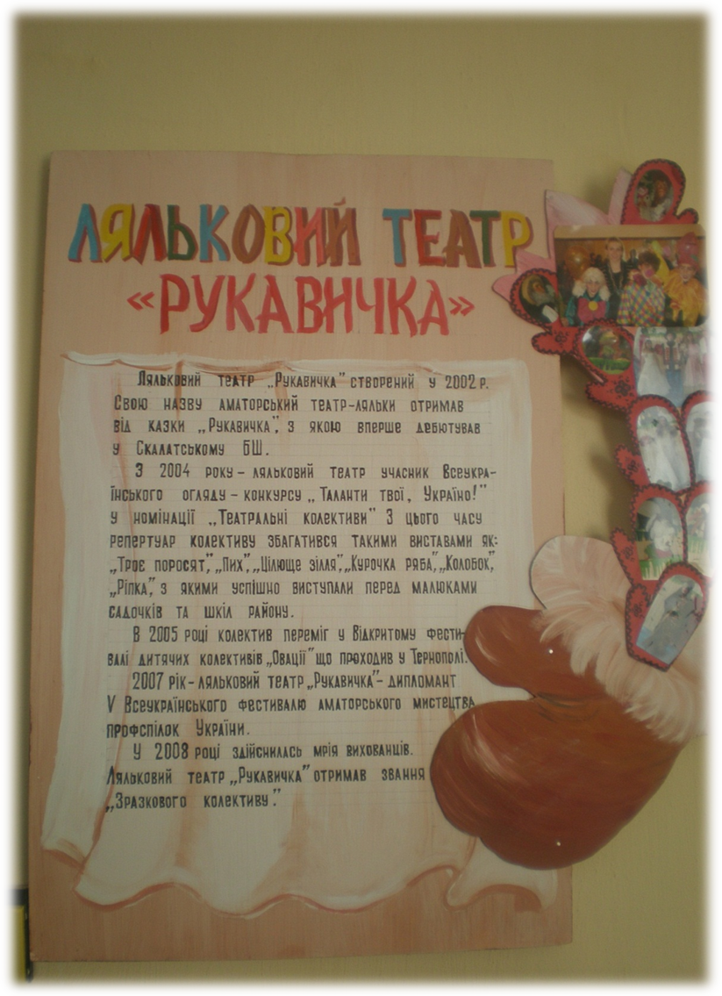

СТЕНД ЛЯЛЬКОВОГО ТЕАТРУ «РУКАВИЧКА»

ЛЯЛЬКИ, ВИГОТОВЛЕНІ ВЛАСНОРУЧ ДО ВИСТАВ
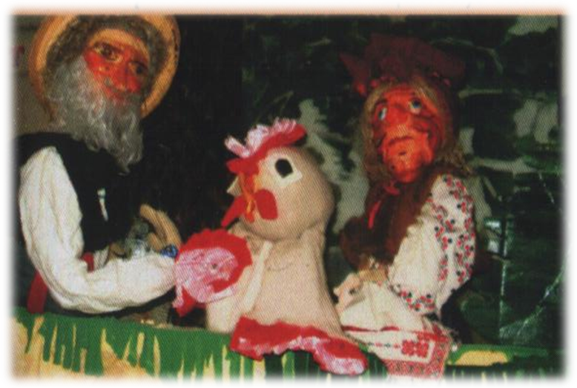
«КУРОЧКА РЯБА»
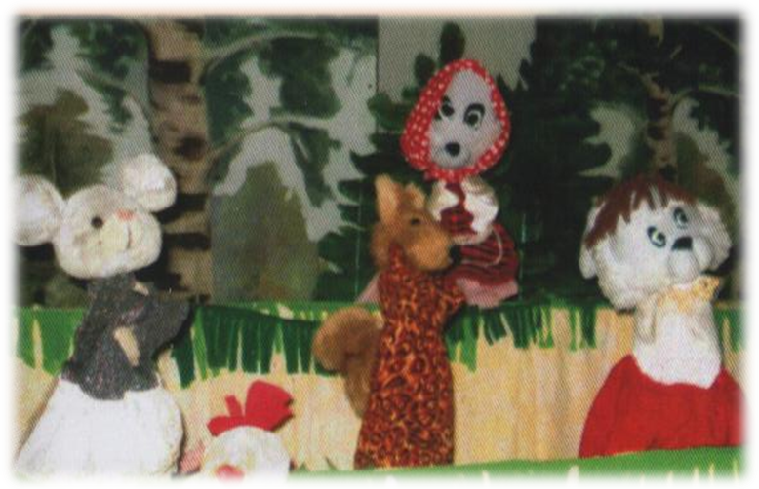
«ЦІЛЮЩЕ ЗІЛЛЯ»

КОСТЮМИ ДЛЯ ГЕРОЇВ ЛЯЛЬКОВОГО ТЕАТРУ
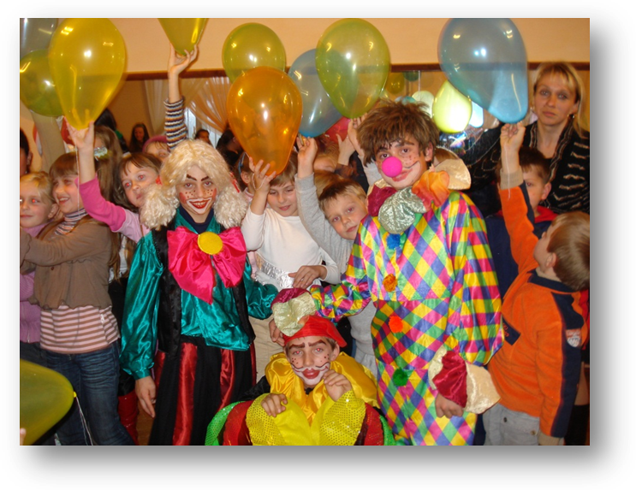
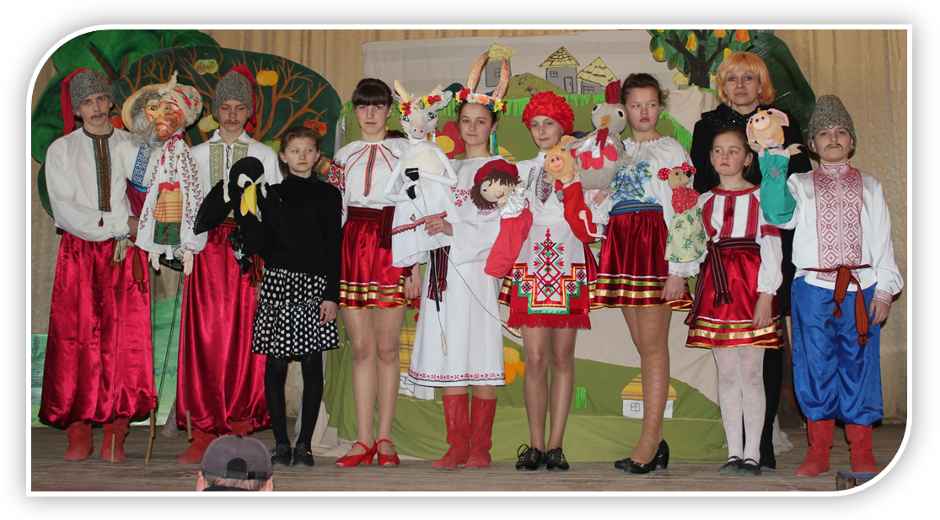ГРА-КОНКУРС «ЗАПРОШУЄ ПРИНЦЕСА КЛОУНАДА»

ЛЯЛЬКОВА ВИСТАВА « КОЗА – МАНДРІВНИЦЯ »
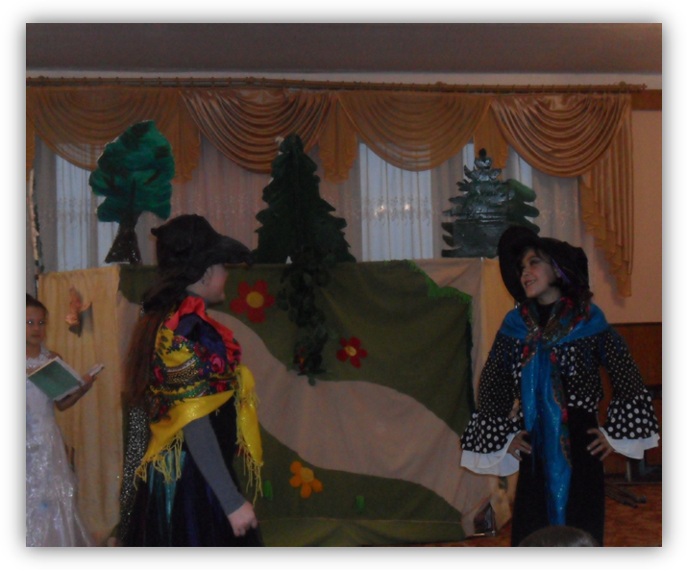
ВИСТАВА « БАБИ – ЙОЖКИ »
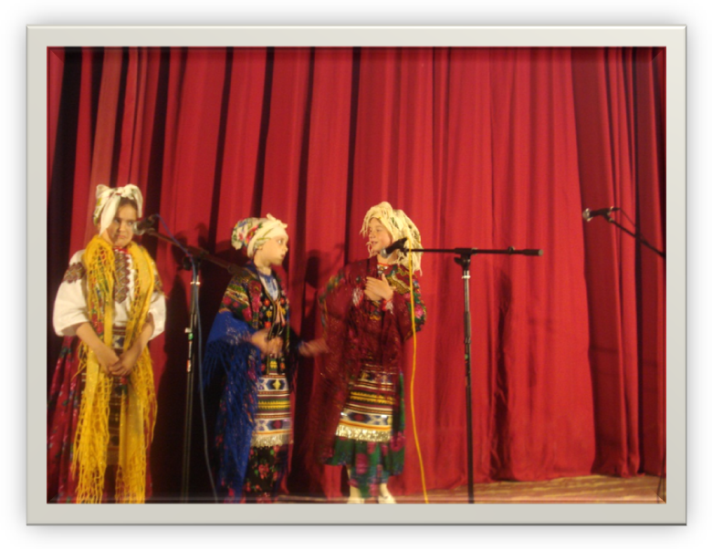
ТЕАТРАЛІЗОВАНЕ ДІЙСТВО (САТИРИЧНА МІНІАТЮРА «КУМАСІ»)

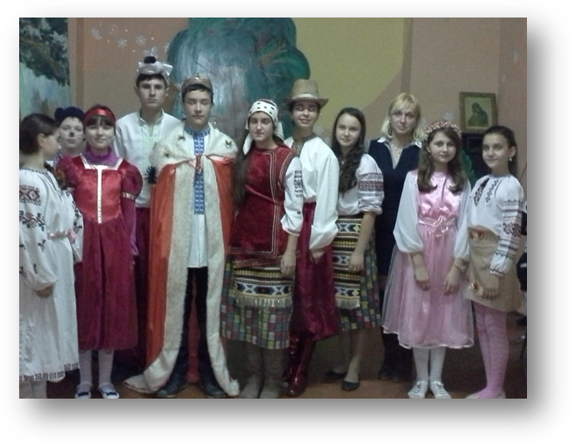
ВИСТАВА «ПОДОРОЖ У КРАЇНУ ДИТЯЧИХ МРІЙ»
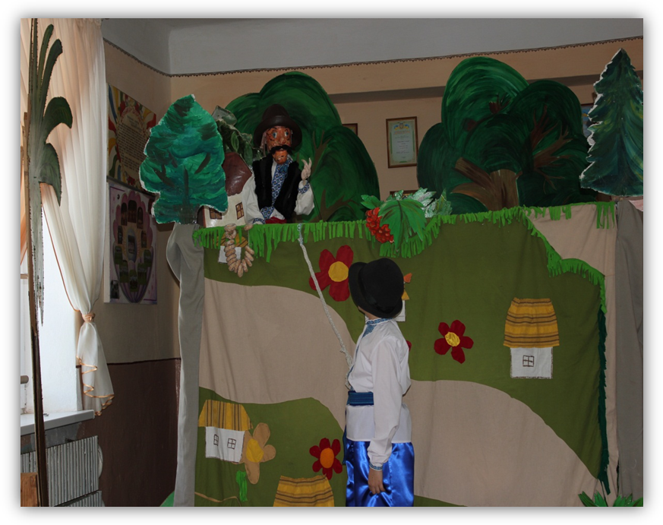
ОСНОВНА ШИРМА ЛЯЛЬКОВОГО ТЕАТРУ
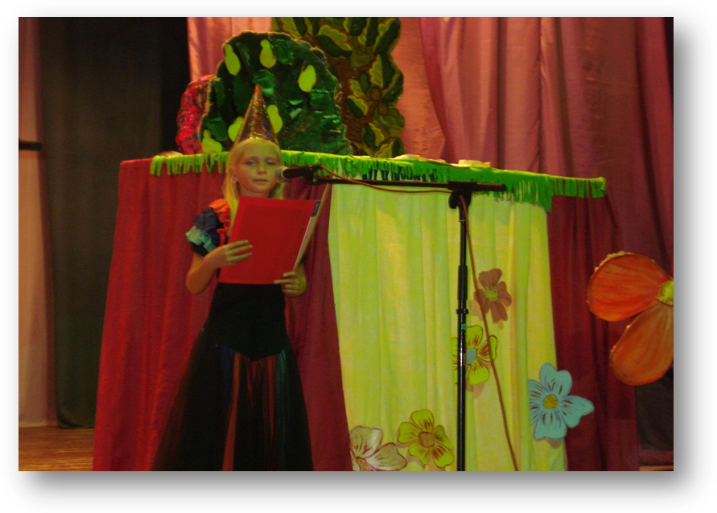
ПЕРЕНОСНА ШИРМА ЛЯЛЬКОВОГО ТЕАТРУ

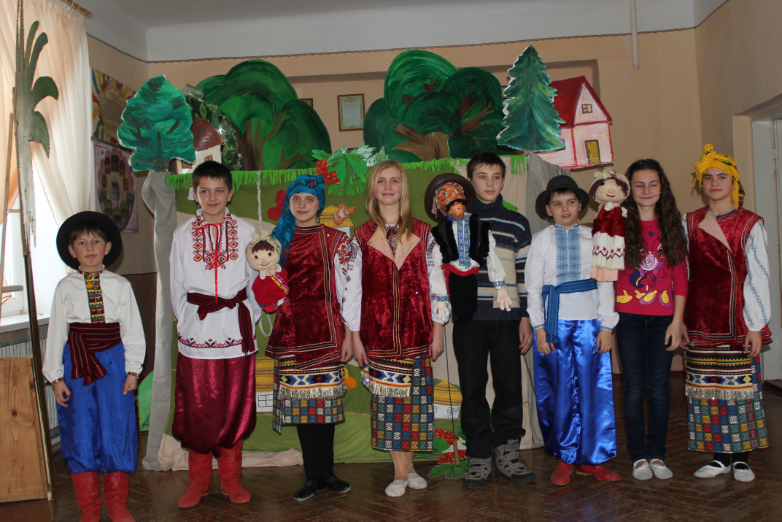
ЛЯЛЬКОВА ВИСТАВА «ЯЗИКАТА ХВЕСЬКА»

ІІ. Актуальність проблеми
Проблема розвитку творчих здібностей особи є однією з центральних в педагогіці, оскільки прогрес суспільства – це шлях постійної творчості, долання стереотипів і вироблення нових, нестандартних, часто несподіваних ідей, оригінальних підходів і шляхів до їх втілення. Одним з головних педагогічних завдань при цьому є виховання людини, здатної акумулювати і творчо переосмислювати набутий досвід, досягнення людства в науці, культурі, мистецтві.
Тому завдання педагога – спонукати дітей до розвитку їх творчого потенціалу, забезпечити необхідні умови для того, щоб кожна дитина могла реалізувати себе, свої індивідуальні здібності, свої схильності та інтереси.
Театралізація - це ще одна можливість дітей проявити себе, показати аспекти свого всебічного розвитку. У дитячому віці відвідування занять лялькового театру активно допомагає формувати творчу особистість дитини. Уроки акторської майстерності розвивають уяву, фантазію, оригінальність мислення, розширюють коло літературних інтересів. Заняття театральним мистецтвом здатні значно підвищити рівень емоційної чуйності, організованості, жвавості та тренування пам’яті, навичок колективної праці, відповідального ставлення до своїх слів, учинків і дій.
Казка, гра, фантазія - животворне джерело дитячого мислення, благородних почуттів і прагнень. Багаторічний досвід переконує, що естетичні, моральні та інтелектуальні почуття, які народжуються у душі дитини під враженням казкових образів, стимулюють потік думки. Через казкові образи у свідомість дітей входить слово з його найтоншими відтінками. Воно стає сферою духовного життя дитини, засобом висловлення думок і почуттів, живою реальністю мислення.
Отже, на мою думку, театральне мистецтво - це унікальний за своїм характером педагогічний чинник, хоч головна роль у процесі формування творчої особистості гуртківців залишається за педагогом – режисером, який має не маніпулювати, а толерантно, педагогічно обдумано керувати їх артистичними здібностями.
ІІІ. Технологія досвіду
Своє педагогічне керівництво, як керівник гуртка, будую за трьома напрямками:
– пізнавальний, метою якого є розширення та збагачення знань дітей про театр;
– ігровий, який передбачає відтворення сюжету художніх творів, ігор -драматизацій, ігор - імпровізацій;
– сценічний – підготовка та показ вистав глядачам, передача сценічних образів через ігри, вправи, етюди тощо.
Всі набуті на заняттях навички та вміння діти використовують у театралізованих дійствах, що є своєрідним підсумком роботи.

